附件5：

上海 一汽-大众培训中心住宿标准

地址：上海市嘉定区外冈恒裕路580号
定价：340元/人（需拼房），680元/间（标间）
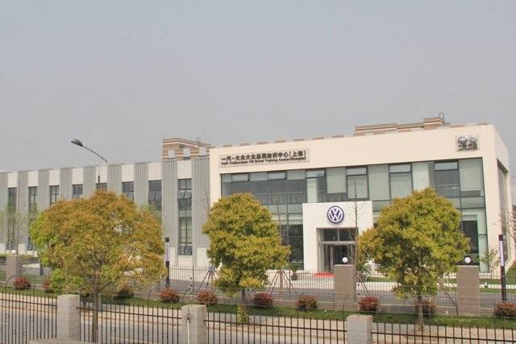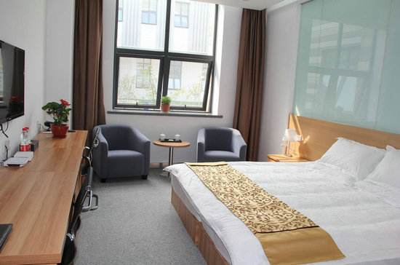

上海 一汽-大众培训中心交通图
- 上海虹桥国际机场（虹桥火车站）→上海 一汽-大众培训中心

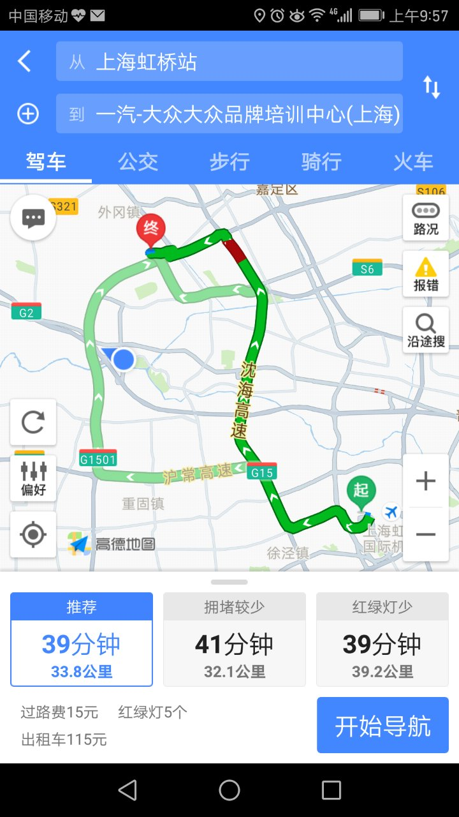

- 上海浦东国际机场→上海 一汽-大众培训中心

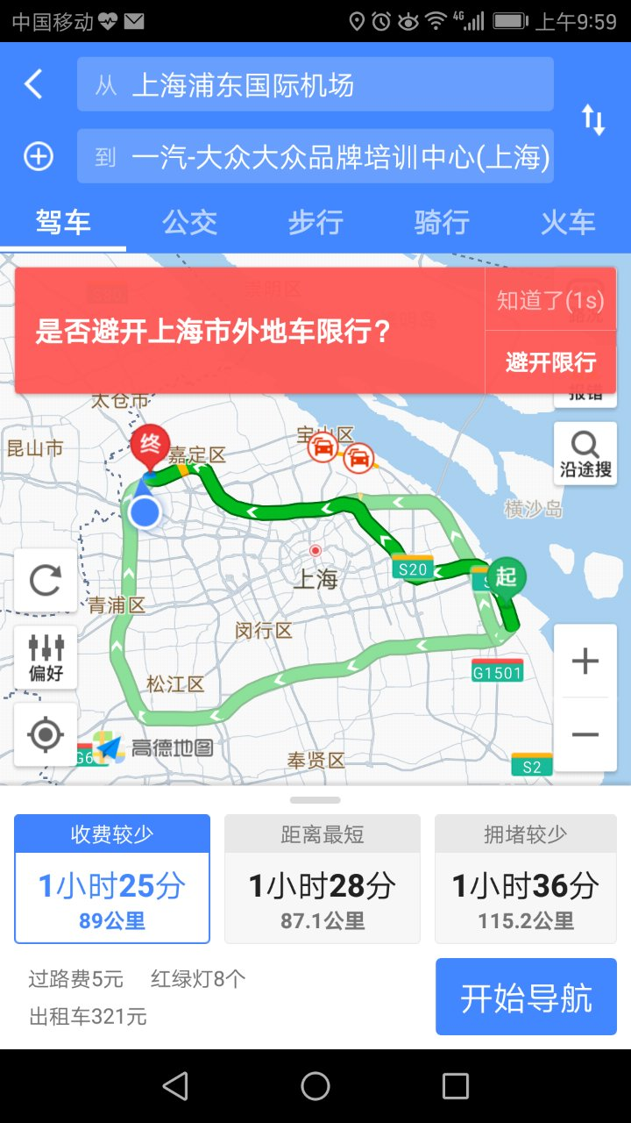

- 上海火车站→上海 一汽-大众培训中心

